Proyecto del curso
Sistema de Gestión de Eventos Universitarios (SIGEU)
Corte 3

Almacenamiento de Datos

Docente: Jhon Eder Masso Daza

Código | Nombre(s) | Apellidos
 | Johann Eduardo | González Sandoval
 | Diego Fernando | Arenas Lasso
 | Emmanuel | Escobar Santos
 | Juan David | Lasso Chaparro
 | Isabela | Manchabajoy Padilla

UNIVERSIDAD AUTÓNOMA DE OCCIDENTE
FACULTAD DE INGENIERÍA Y CIENCIAS BÁSICAS
PROGRAMA ACADÉMICO INGENIERÍA DE DATOS E IA
SANTIAGO DE CALI
2025
CONTENIDOS
- Modelado de la base de datos documental
- Desarrollo del Backend de la API REST (CRUD)
- Evidencia de pruebas realizadas en Postman

Modelado de la base de datos
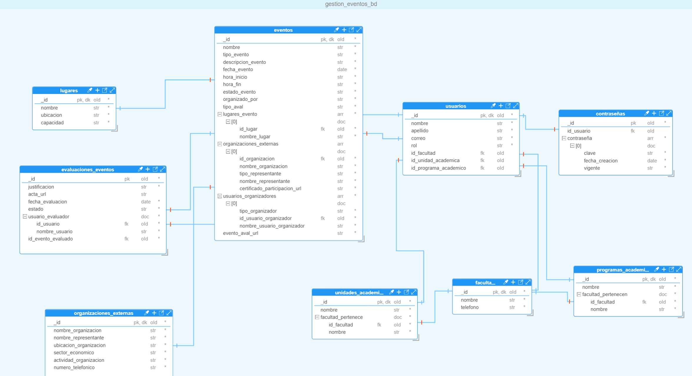

Script de la base de datos
use gestion_eventos_bd;

db.createCollection("usuarios", {
"capped": false,
"validator": {
"$jsonSchema": {
"bsonType": "object",
"title": "usuarios",
"properties": {
"_id": {
"bsonType": "objectId"
},
"nombre": {
"bsonType": "string"
},
"apellido": {
"bsonType": "string"
},
"correo": {
"bsonType": "string"
},
"rol": {
"bsonType": "string",
"enum": [
"estudiante",
"docente",
"secretario academico"
]
},
"id_facultad": {
"bsonType": "objectId"
},
"id_unidad_academica": {
"bsonType": "objectId"
},
"id_programa_academico": {
"bsonType": "objectId"
}
},
"additionalProperties": false,
"required": [
"_id",
"nombre",
"apellido",
"correo",
"rol"
]
}
},
"validationLevel": "moderate",
"validationAction": "error"
});

db.createCollection("contraseñas", {
"capped": false,
"validator": {
"$jsonSchema": {
"bsonType": "object",
"title": "contraseñas",
"properties": {
"_id": {
"bsonType": "objectId"
},
"id_usuario": {
"bsonType": "objectId"
},
"contraseña": {
"bsonType": "array",
"additionalItems": true,
"items": {
"bsonType": "object",
"properties": {
"clave": {
"bsonType": "string"
},
"fecha_creacion": {
"bsonType": "date"
},
"vigente": {
"bsonType": "string",
"enum": [
"si",
"no"
]
}
},
"additionalProperties": true,
"required": [
"clave",
"fecha_creacion",
"vigente"
]
}
}
},
"additionalProperties": false,
"required": [
"_id",
"contraseña"
]
}
},
"validationLevel": "moderate",
"validationAction": "error"
});

db.createCollection("facultades", {
"capped": false,
"validator": {
"$jsonSchema": {
"bsonType": "object",
"title": "facultades",
"properties": {
"_id": {
"bsonType": "objectId"
},
"nombre": {
"bsonType": "string"
},
"telefono": {
"bsonType": "string"
}
},
"additionalProperties": false,
"required": [
"_id",
"nombre",
"telefono"
]
}
},
"validationLevel": "moderate",
"validationAction": "error"
});

db.createCollection("unidades_academicas", {
"capped": false,
"validator": {
"$jsonSchema": {
"bsonType": "object",
"title": "unidades_academicas",
"properties": {
"_id": {
"bsonType": "objectId"
},
"nombre": {
"bsonType": "string"
},
"facultad_pertenece": {
"bsonType": "object",
"properties": {
"id_facultad": {
"bsonType": "objectId"
},
"nombre": {
"bsonType": "string"
}
},
"additionalProperties": false,
"required": [
"id_facultad",
"nombre"
]
}
},
"additionalProperties": false,
"required": [
"_id",
"nombre",
"facultad_pertenece"
]
}
},
"validationLevel": "moderate",
"validationAction": "error"
});

db.createCollection("programas_academicos", {
"capped": false,
"validator": {
"$jsonSchema": {
"bsonType": "object",
"title": "programas_academicos",
"properties": {
"_id": {
"bsonType": "objectId"
},
"nombre": {
"bsonType": "string"
},
"facultad_pertenecen": {
"bsonType": "object",
"properties": {
"id_facultad": {
"bsonType": "objectId"
},
"nombre": {
"bsonType": "string"
}
},
"additionalProperties": false,
"required": [
"id_facultad",
"nombre"
]
}
},
"additionalProperties": false,
"required": [
"_id",
"nombre",
"facultad_pertenecen"
]
}
},
"validationLevel": "moderate",
"validationAction": "error"
});

db.createCollection("eventos", {
"capped": false,
"validator": {
"$jsonSchema": {
"bsonType": "object",
"title": "eventos",
"properties": {
"_id": {
"bsonType": "objectId"
},
"nombre": {
"bsonType": "string"
},
"tipo_evento": {
"bsonType": "string",
"enum": [
"ludico",
"academico"
]
},
"descripcion_evento": {
"bsonType": "string"
},
"fecha_evento": {
"bsonType": "date"
},
"hora_inicio": {
"bsonType": "string"
},
"hora_fin": {
"bsonType": "string"
},
"estado_evento": {
"bsonType": "string",
"enum": [
"aprobado",
"revision",
"rechazado"
]
},
"organizado_por": {
"bsonType": "string",
"enum": [
"estudiante",
"docente"
]
},
"tipo_aval": {
"bsonType": "string",
"enum": [
"director programa",
"director docencia"
]
},
"lugares_evento": {
"bsonType": "array",
"additionalItems": true,
"items": {
"bsonType": "object",
"properties": {
"id_lugar": {
"bsonType": "objectId"
},
"nombre_lugar": {
"bsonType": "string"
}
},
"additionalProperties": false,
"required": [
"id_lugar",
"nombre_lugar"
]
}
},
"organizaciones_externas": {
"bsonType": "array",
"additionalItems": true,
"items": {
"bsonType": "object",
"properties": {
"id_organizacion": {
"bsonType": "objectId"
},
"nombre_organizacion": {
"bsonType": "string"
},
"tipo_representante": {
"bsonType": "string",
"enum": [
"legal",
"alterno"
]
},
"nombre_representante": {
"bsonType": "string"
},
"certificado_participacion_url": {
"bsonType": "string"
}
},
"additionalProperties": false,
"required": [
"id_organizacion",
"nombre_organizacion",
"tipo_representante",
"nombre_representante",
"certificado_participacion_url"
]
}
},
"usuarios_organizadores": {
"bsonType": "array",
"additionalItems": true,
"items": {
"bsonType": "object",
"properties": {
"tipo_organizador": {
"bsonType": "string",
"enum": [
"principal",
"secundario"
]
},
"id_usuario_organizador": {
"bsonType": "objectId"
},
"nombre_usuario_organizador": {
"bsonType": "string"
}
},
"additionalProperties": false,
"required": [
"tipo_organizador",
"id_usuario_organizador",
"nombre_usuario_organizador"
]
}
},
"evento_aval_url": {
"bsonType": "string"
}
},
"additionalProperties": false,
"required": [
"_id",
"nombre",
"tipo_evento",
"descripcion_evento",
"fecha_evento",
"hora_inicio",
"hora_fin",
"estado_evento",
"organizado_por",
"tipo_aval",
"lugares_evento",
"usuarios_organizadores",
"evento_aval_url"
]
}
},
"validationLevel": "moderate",
"validationAction": "error"
});

db.createCollection("lugares", {
"capped": false,
"validator": {
"$jsonSchema": {
"bsonType": "object",
"title": "lugares",
"properties": {
"_id": {
"bsonType": "objectId"
},
"nombre": {
"bsonType": "string"
},
"ubicacion": {
"bsonType": "string"
},
"capacidad": {
"bsonType": "string"
}
},
"additionalProperties": false,
"required": [
"_id",
"nombre",
"ubicacion",
"capacidad"
]
}
},
"validationLevel": "moderate",
"validationAction": "error"
});

db.createCollection("organizaciones_externas", {
"capped": false,
"validator": {
"$jsonSchema": {
"bsonType": "object",
"title": "organizaciones_externas",
"properties": {
"_id": {
"bsonType": "objectId"
},
"nombre_organizacion": {
"bsonType": "string"
},
"nombre_representante": {
"bsonType": "string"
},
"ubicacion_organizacion": {
"bsonType": "string"
},
"sector_economico": {
"bsonType": "string"
},
"actividad_organizacion": {
"bsonType": "string"
},
"numero_telefonico": {
"bsonType": "string"
}
},
"additionalProperties": false,
"required": [
"_id",
"nombre_organizacion",
"nombre_representante",
"ubicacion_organizacion",
"sector_economico",
"actividad_organizacion",
"numero_telefonico"
]
}
},
"validationLevel": "moderate",
"validationAction": "error"
});

db.createCollection("evaluaciones_eventos", {
"capped": false,
"validator": {
"$jsonSchema": {
"bsonType": "object",
"title": "evaluaciones_eventos",
"properties": {
"_id": {
"bsonType": "objectId"
},
"justificacion": {
"bsonType": "string"
},
"acta_url": {
"bsonType": "string"
},
"fecha_evaluacion": {
"bsonType": "date"
},
"estado": {
"bsonType": "string",
"enum": [
"aprobado",
"rechazado"
]
},
"usuario_evaluador": {
"bsonType": "object",
"properties": {
"id_usuario": {
"bsonType": "objectId"
},
"nombre_usuario": {
"bsonType": "string"
}
},
"additionalProperties": false,
"required": [
"id_usuario",
"nombre_usuario"
]
},
"id_evento_evaluado": {
"bsonType": "objectId"
}
},
"additionalProperties": false,
"required": [
"_id",
"justificacion",
"fecha_evaluacion",
"estado",
"usuario_evaluador",
"id_evento_evaluado"
]
}
},
"validationLevel": "moderate",
"validationAction": "error"
});

DESARROLLO DEL BACKEND
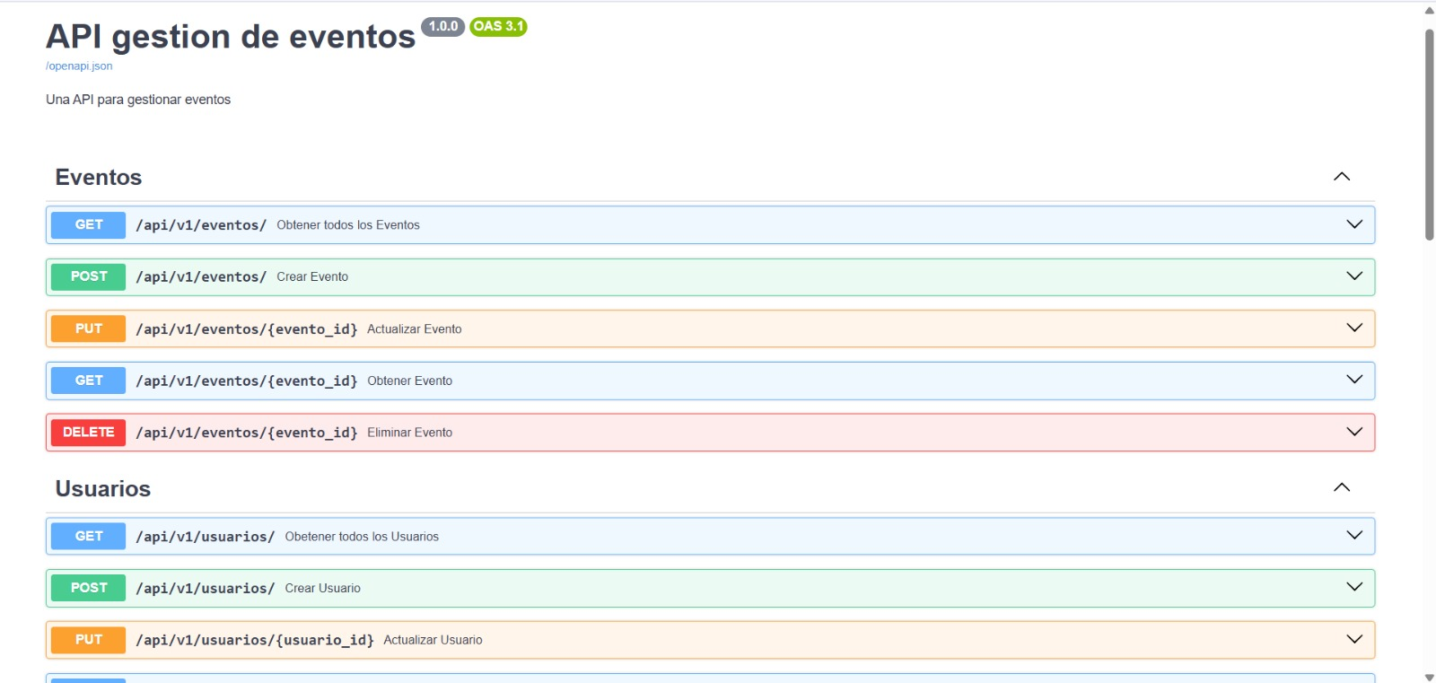
LINK DE LA API EN GITHUB
https://github.com/Bl4ck-Grimoire/Api-Proyecto-MongoDB

PRUEBA DE POSTMAN
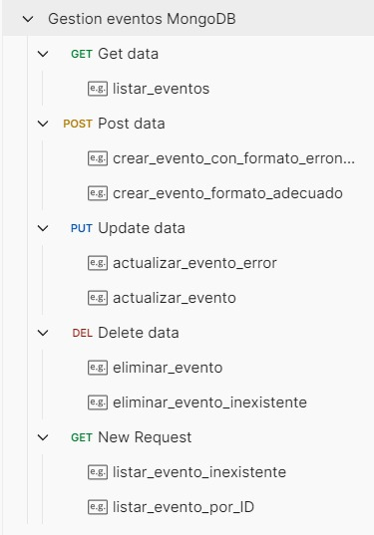

LINK DE LAS PRUEBAS HECHAS EN POSTMAN
https://emmanuel-escobar-78413ec8-9321738.postman.co/workspace/EMMANUEL-ESCOBAR-SANTOS's-Works~3b157b11-ce3f-4a8f-801d-16b86b4ed3cf/example/49020843-aaaec112-8198-433e-bba6-68206b897e0d?action=share&creator=49020843&ctx=documentation

